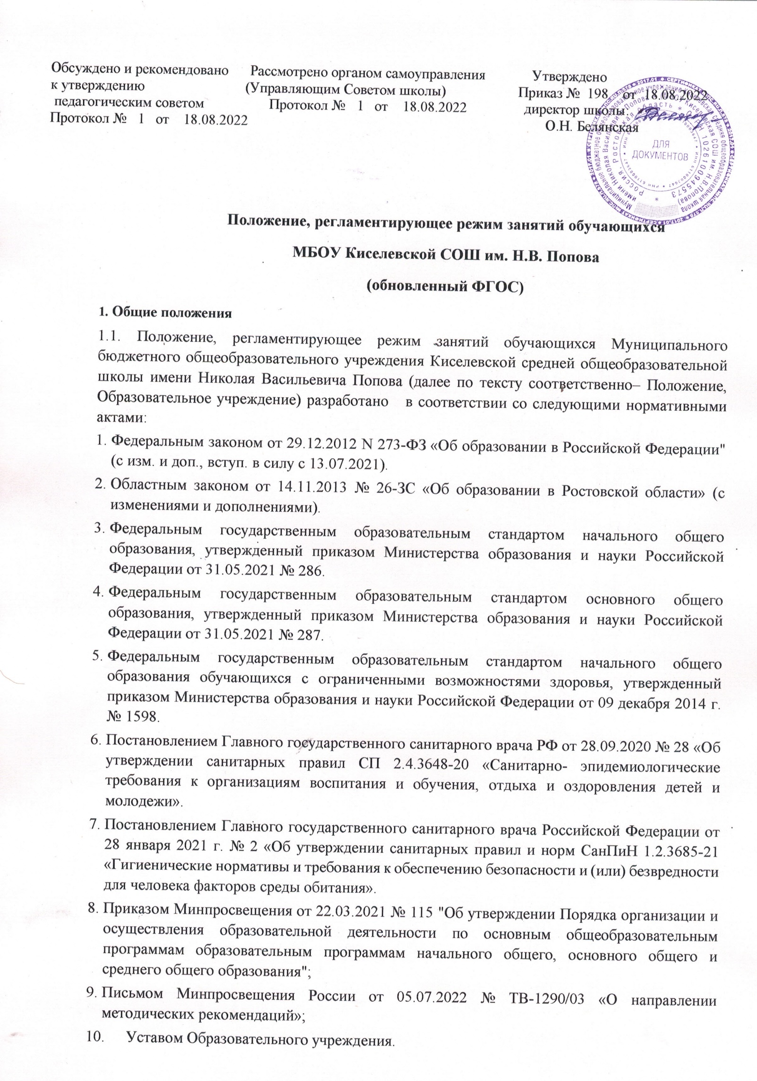

  - Настоящее Положение устанавливает режим занятий обучающихся (в том числе внеурочной деятельности). Режим занятий обучающихся действует в течение учебного года и регламентирует функционирование Образовательного учреждения в период организации образовательного процесса, каникул. Временное изменение режима занятий возможно на основании приказа Образовательного учреждения.
  - В условиях необходимости профилактики новой коронавирусной инфекции вводятся изменения в режим работы Образовательного учреждения, устанавливается особый порядок питания в соответствии с установленным графиком, в целях соблюдения социальной дистанции между классами.
  - Целями установления режима занятий обучающихся являются: упорядочение учебно- воспитательного процесса в соответствии с нормативно-правовыми документами; обеспечение конституционных прав обучающихся на образование и здоровьесбережение.
  - Положение разрабатывается и принимается Педагогическим советом, утверждается приказом Образовательного учреждения с учетом мотивированного мнения родителей (законных представителей) и обучающихся.

- Режим образовательного процесса.
  - Образовательный процесс в МБОУ Киселевская СОШ им. Н.В. Попова осуществляется на основе Учебного плана, Плана внеурочной деятельности, разрабатываемых Образовательным учреждением самостоятельно в соответствии с примерным учебным планом, Календарным учебным графиком и регламентируется расписанием занятий, утвержденным приказом Образовательного учреждения.
  - Календарный учебный график отражает сроки начала и окончания учебного года, даты начала и окончания каникул, продолжительность учебного года, продолжительность четвертей, сроки проведения промежуточной аттестации.
  - Образовательное учреждение обеспечивает при принятии локальных нормативных актов, затрагивающих права обучающихся и работников Образовательного учреждения, в том числе Календарного учебного графика, учет мнения обучающихся, родителей (законных представителей), работников Образовательного учреждения.
  - Обучающиеся одного года обучения объединяются в учебные классы. За каждым классом закрепляется классный руководитель из числа педагогических работников Образовательного учреждения.
  - В Образовательном учреждении организовано медицинское обслуживание обучающихся по договору с МБУЗ "Центральная районная больница" Заветинского района. Медицинские осмотры обучающихся в Образовательном учреждении организуются и проводятся в порядке, установленном федеральным органом исполнительной власти в области здравоохранения.
  - В классных журналах оформляется лист здоровья, в который для каждого обучающегося вносятся сведения о группе здоровья, группе занятий физической культурой, рекомендуемом размере учебной мебели.

3.Продолжительность учебного года.
3.1. Продолжительность учебного года для обучающихся уровней начального, основного, среднего общего образования составляет 34 недели без учета государственной (итоговой) аттестации, в 9,11 классах; в первом классе – 33 недели.
3.2. Учебный год составляют учебные периоды: четверти. Количество четвертей - 4.
3.3. При обучении по четвертям после каждого учебного периода следуют каникулы. Для первоклассников предусмотрены дополнительные каникулы (1 неделя) – в феврале.
3.4. Обучение в Образовательном учреждении ведется: в 1-11 классах по 5-ти дневной учебной неделе.
3.5. Обучение в Образовательном учреждении организовано в одну смену.
3.6. Продолжительность урока во 2–11-х классах составляет 40 минут.
3.7.В соответствии с требованиями СП 2.4. 3648-20 для облегчения процесса адаптации детей к требованиям общеобразовательного учреждения в 1-х классах применяется ступенчатый метод постепенного наращивания учебной нагрузки: - сентябрь, октябрь - 3 урока по 35 минут каждый; - ноябрь-декабрь – по 4 урока по 35 минут каждый; - январь - май – по 4 урока по 45 минут каждый.
Обучение в 1 классе проводится без балльного оценивания знаний обучающихся и домашних заданий.
4. Начало занятий и продолжительность учебных занятий
4.1. Учебные занятия в Образовательном учреждении начинаются в 8 часов 30 минут.
4.2. После каждого урока обучающимся предоставляется перерыв. Для
организации питания обучающихся в режиме учебных занятий предусмотрены 4 перемены, продолжительностью не менее 20 минут.

5.Расписание звонков:

№ урока | Время
1 | 08.30 – 09.10
2 | 09.30 – 10.10
3 | 10.30 – 11.10
4 | 11.30 – 12.10
5 | 12.30 – 13.10
6 | 13.30 - 14.10
7 | 14.20-15.00

6. Расписание уроков.
6.1. Расписание уроков составляется в соответствии с гигиеническими требованиями к расписанию уроков, с учетом дневной и недельной умственной работоспособности обучающихся и шкалой трудности учебных предметов.
6.2.С целью профилактики утомления, нарушения осанки, зрения обучающихся на уроках проводятся физкультминутки и гимнастика для глаз при обучении письму, чтению, математике.
6.3.В течение учебного дня не следует проводить более одной контрольной работы. Контрольные работы рекомендуется проводить на 2-4 уроках.
6.4. Объем домашних заданий (по всем предметам) должен быть таким, чтобы затраты времени на его выполнение не превышали (в астрономических часах): во 2-3-х классах – 1,5 ч., в 4-5-х классах – 2 ч., в 6-8-х классах – 2,5 ч., в 9-11 классах – до 3,5 ч.

7. Промежуточная и итоговая аттестация обучающихся

7.1. Порядок проведения промежуточной аттестации и системы оценки индивидуальных достижений обучающихся определяется соответствующими локальными актами школы.
7.2. Освоение образовательных программ основного общего и среднего общего образования завершается обязательной итоговой аттестацией обучающихся.
7.3. Сроки проведения промежуточной аттестации:
Стартовые (диагностические)контрольные работы- начало учебного года. Текущая аттестация (поурочное, потемное отслеживание достижения уровня государственного образовательного стандарта)- в соответствии с рабочими программами по предметам. Почетвертное оценивание результатов обучающихся- по окончании четвертей.
Полугодовые контрольные работы – по окончании полугодий по предметам, на изучение которых отводится менее 2-х часов; 10,11 класс.
Годовая (итоговая промежуточная аттестация обучающихся) (по результатам тестирований, собеседований, контрольных работ и экзаменов за учебный год)-в конце учебного года, в соответствии с утверждёнными предметами, формами проведения (протокол педсовета) и графиком проведения итоговой промежуточной аттестации (протокол педсовета)

8. Режим внеурочной деятельности.
8.1. Максимально допустимый недельный объем нагрузки внеурочной деятельности (в академических часах) не более 10 часов.
8.2. Режим внеурочной деятельности регламентируется расписанием работы занятий внеурочной деятельности, занятий детских объединений дополнительного образования.
8.3. Проведение экскурсий, походов, выходов с детьми на внеклассные мероприятия осуществляется в соответствии с календарно-тематическим планированием и планом воспитательной работы. Выход за пределы школы регламентируется приказом Образовательного учреждения. Ответственность за жизнь и здоровье обучающихся при проведении подобных мероприятий несет педагогический работник, назначенный приказом и прошедший инструктаж по охране труда. Ответственный работник проводит инструктаж по охране труда с обучающимися.
8.4. Время проведения внеурочных занятий- не более 45 мин. А при проведении двух занятий в один день -организуются перемены – 10 минут для отдыха со сменой вида деятельности.
8.5. Часы внеурочной деятельности используются на социальное, творческое, интеллектуальное, общекультурное, физическое, гражданско-патриотическое развитие обучающихся, создавая условия для их самореализации и осуществляя педагогическую поддержку в преодолении ими трудностей в обучении и социализации.
8.6. Обязательным условием организации внеурочной деятельности является ее воспитательная направленность, соотнесенность с рабочей программой воспитания образовательной организации.

9.Режим каникулярного времени

9.1. Продолжительность каникул в течение учебного года составляет не менее 30 календарных дней. Для обучающихся во время каникул проводятся занятия детских объединений дополнительного образования, внеклассные мероприятия, экскурсии (по отдельному плану).
9.2. Образовательное учреждение организует летний отдых обучающихся на базе пришкольного лагеря «Малышок».

